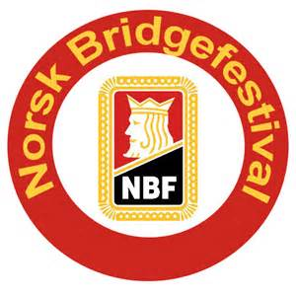
Norsk BridgeForbund
Nord-Trøndelag Bridgekrets

Klubbene i NBF Nord-Trøndelag Inderøy, 6.mars 2017

Innkalling til kretsting lørdag 18.mars 2017 kl.14.00
Sted: Baker’n, Steinkjer.

Dagsorden:
- Godkjennelse av innkalling og dagsorden
- Valg av møteleder og sekretær
- Valg av to representanter til å underskrive protokollen
- Kretsstyrets årsberetning
- Regnskap 2016 med revisjonsrapport
- Innkomne forslag
- Budsjett/kontingenter
- Valg
Klubbene kan møte med så mange representanter de ønsker, men stemmeretter på tinget er begrenset som følger:
- Kretsstyrets medlemmer
- Klubbledere
- Valgte representanter fra klubbene etter følgende skala:
Inntil 24 medlemmer: 1 repr. 25-50 medlemmer: 2 repr. Over 50 medlemmer: 3 repr.
Frist for innsending av forslag er 16.mars 2017. Forslag sendes på e-post til tormod2d@yahoo.no

Regnskap, årsberetning, budsjett, innkomne forslag og valgkomiteens innstilling sendes ut til klubbledere i slutten av uke 10 2017.

Med vennlig hilsen fra
NBF Nord-Trøndelag
Tormod Daling
kretsleder

